
第一單元
和電腦作朋友

在電腦教室裡

時間到了！
才可以進電腦教室哦！

飲料、食物
進入


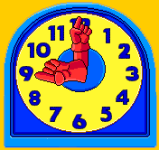

使用電腦前，先問過老師
對電腦教室的設備要有


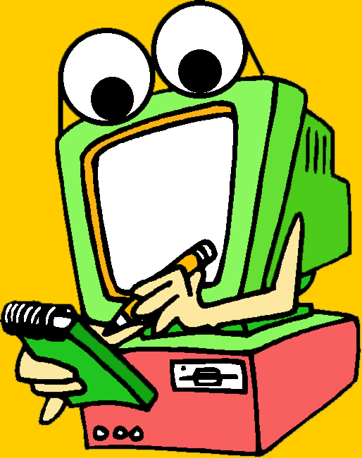

會遵守電腦教室的規則

我會用滑鼠

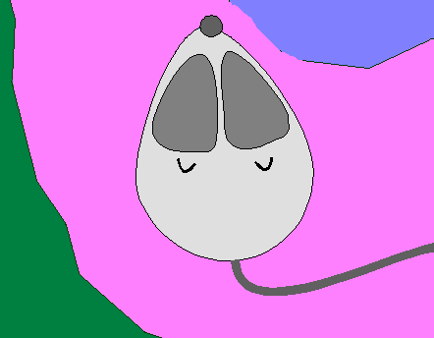

滑鼠運動操
小滑鼠，小滑鼠，小滑鼠
上上、下下、左左、右右
我們一起來做運動

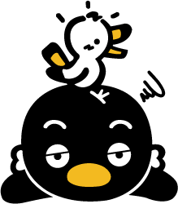

我知道怎樣用滑鼠

要記得按
滑鼠左鍵哦！
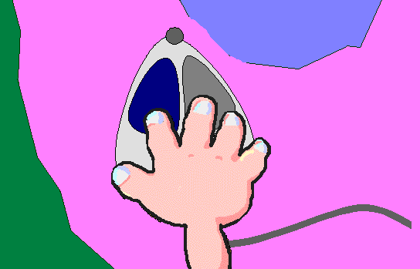

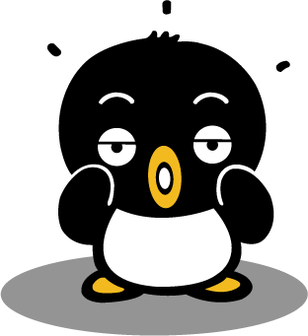

會正確移動滑鼠

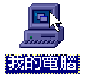
按一下，我的電腦變顏色。
1

2
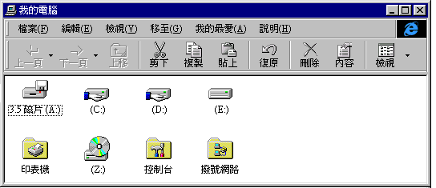

3
按住按鍵不放，拖曳我的電腦去旅行

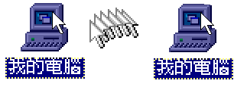


排隊洗澡澡囉！！
會操作滑鼠左鍵
想一想

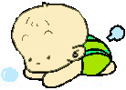
你知道下面的交通工具，
應該在哪個適當的場所？
請在□中塗上紅色。

飛機
公園
火車
平交道


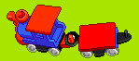
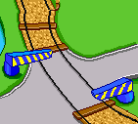


船
碼頭
汽車
動物園

ZOO
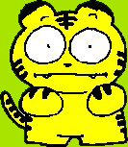
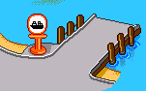


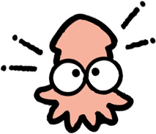

知道交通工具場所的分別

